添加监控流程
目录
添加监控流程 1
配置网络 2
海康硬盘录像机配置 2
后台添加门店硬盘录像机（DVR） 5
后台添加门店摄像头 6

配置网络

海康硬盘录像机配置
手机收到摄像头视频信号丢失的报警需要配置海康录像机，由于部分硬盘录像机购买时为进行配置需要手动开启，开启流程为：
- 鼠标界面右击选择主菜单
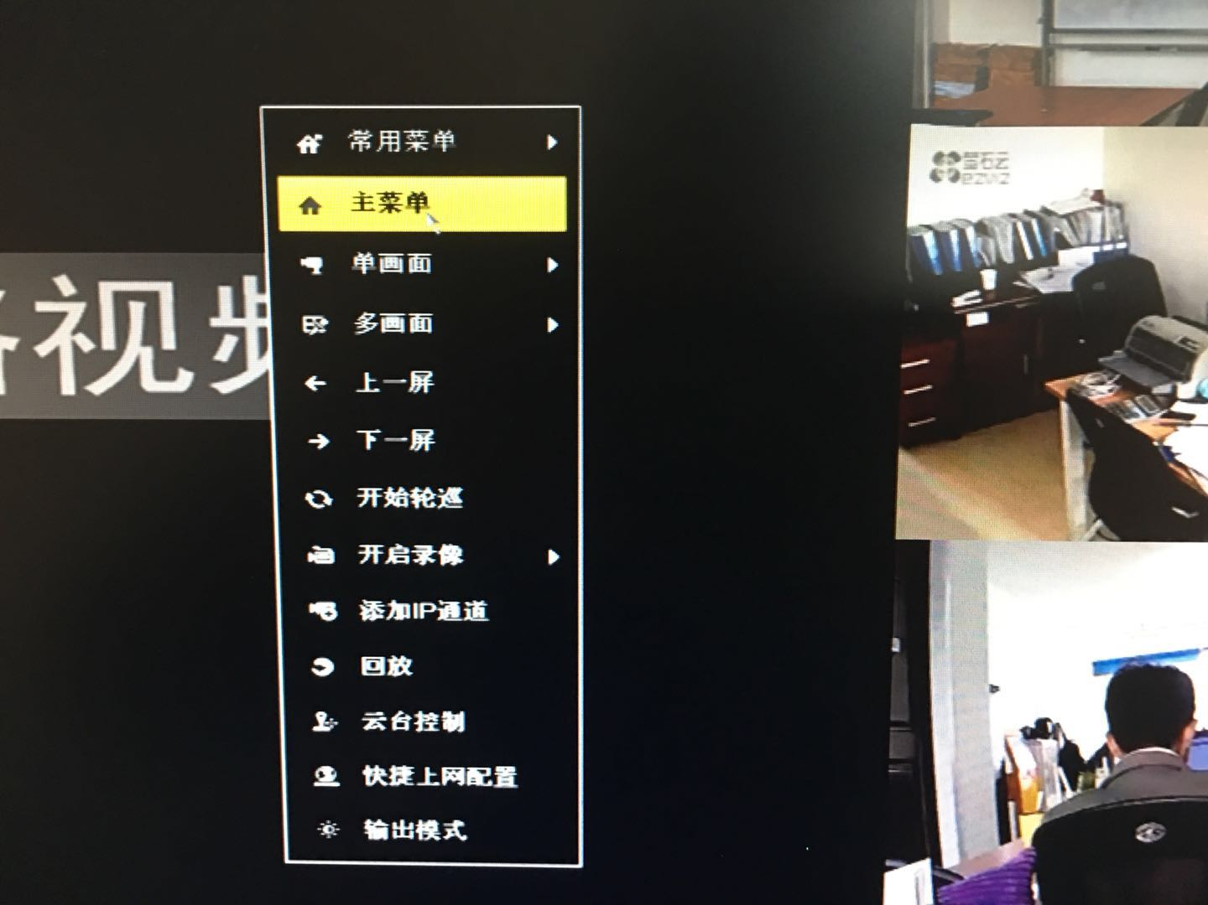
- 打开主菜单进入通道管理界面
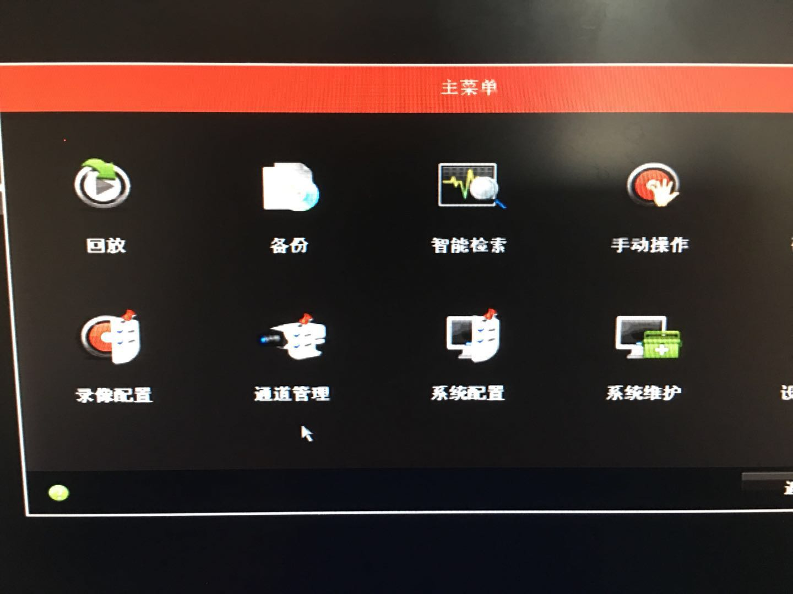
- 在通道管理界面左侧列表中选择视频丢失选项
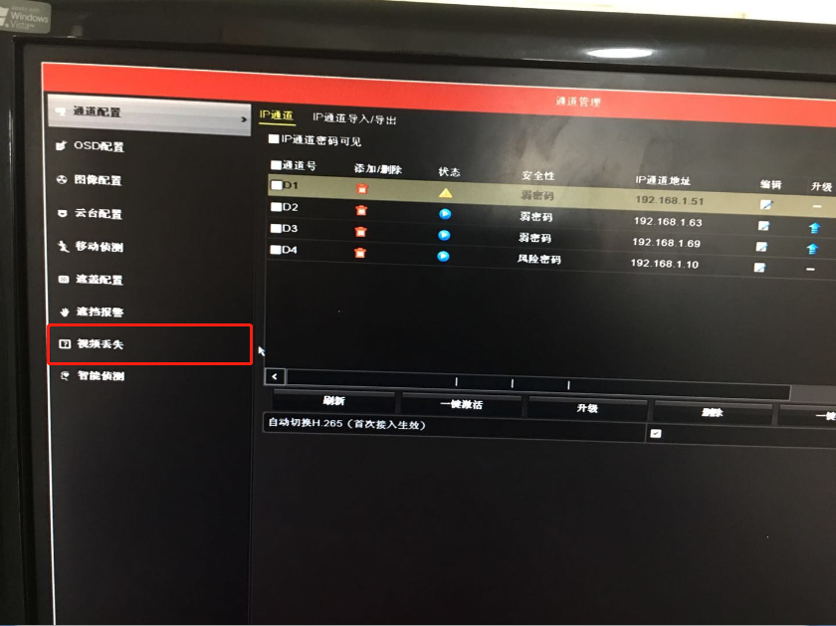
- 在视频丢失界面点击通道选择
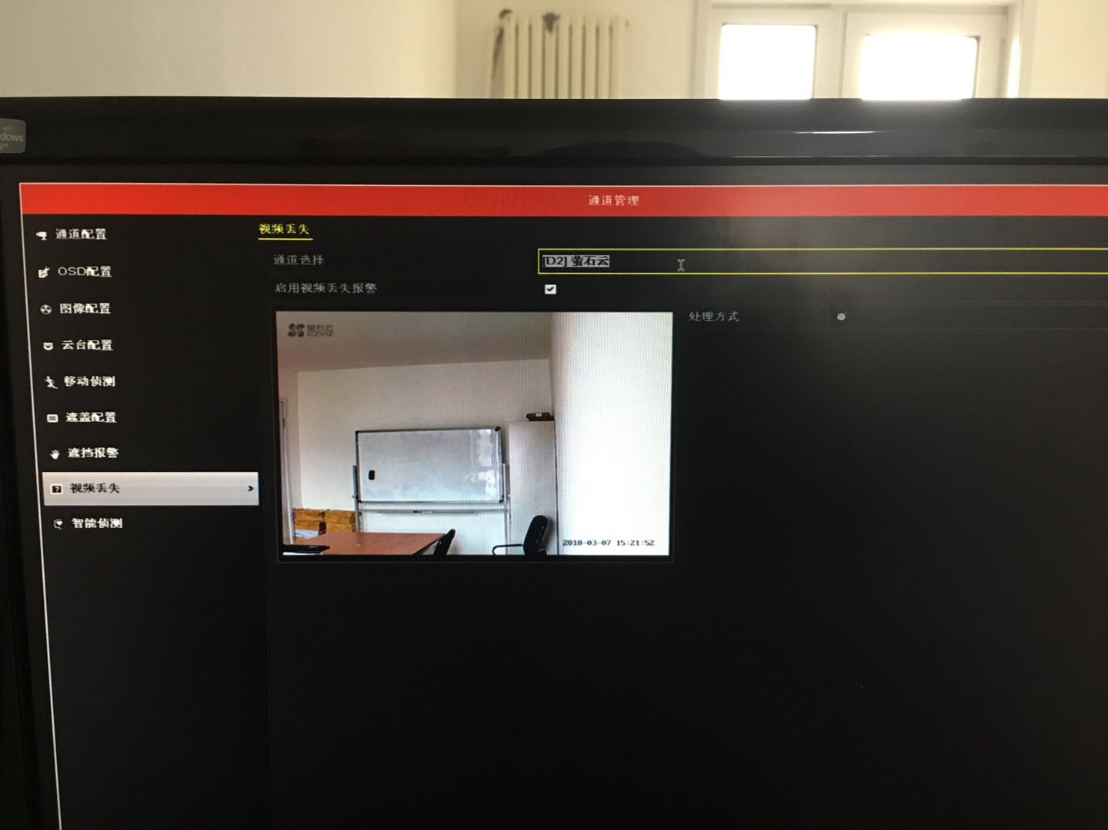
- 在通道选择中选择要修改的摄像头通道，需要每个摄像头通道都修改
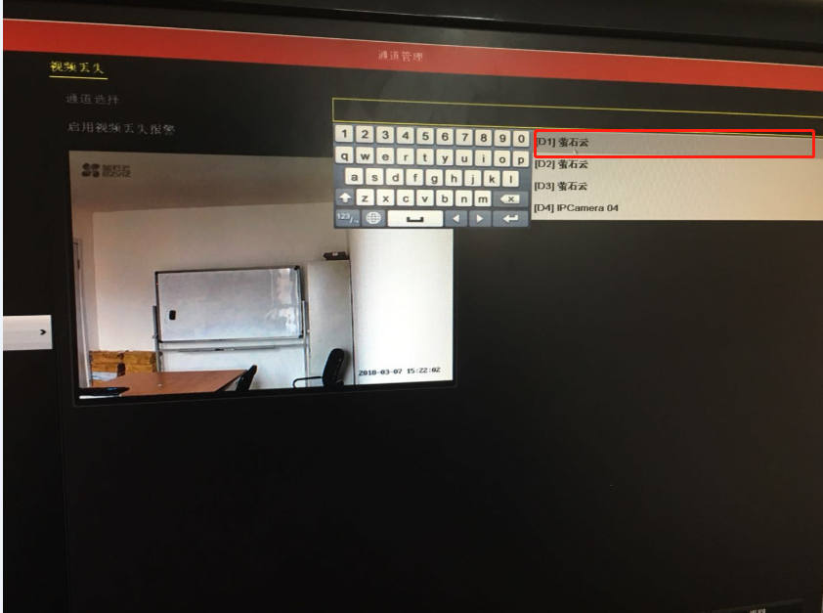
- 选择一个通道之后将‘启用视频丢失报警’开启
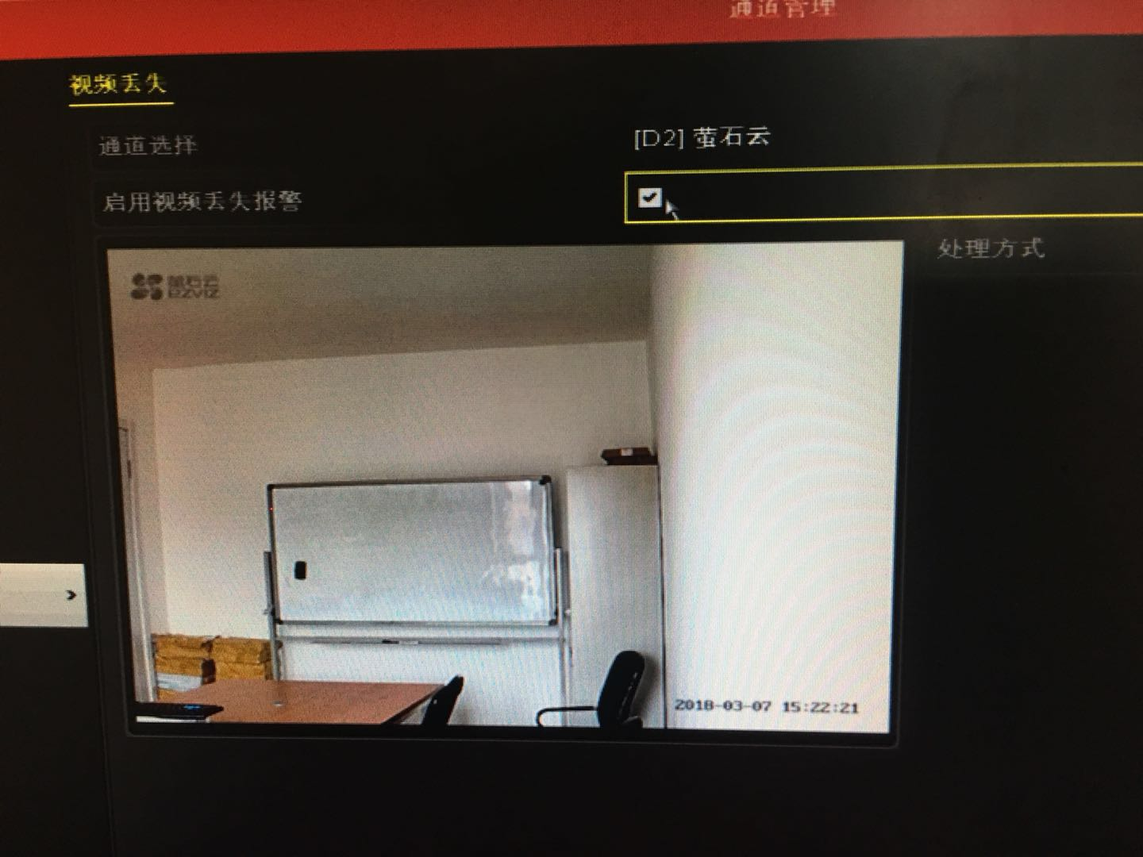
- 之后选择右方处理方式进行配置
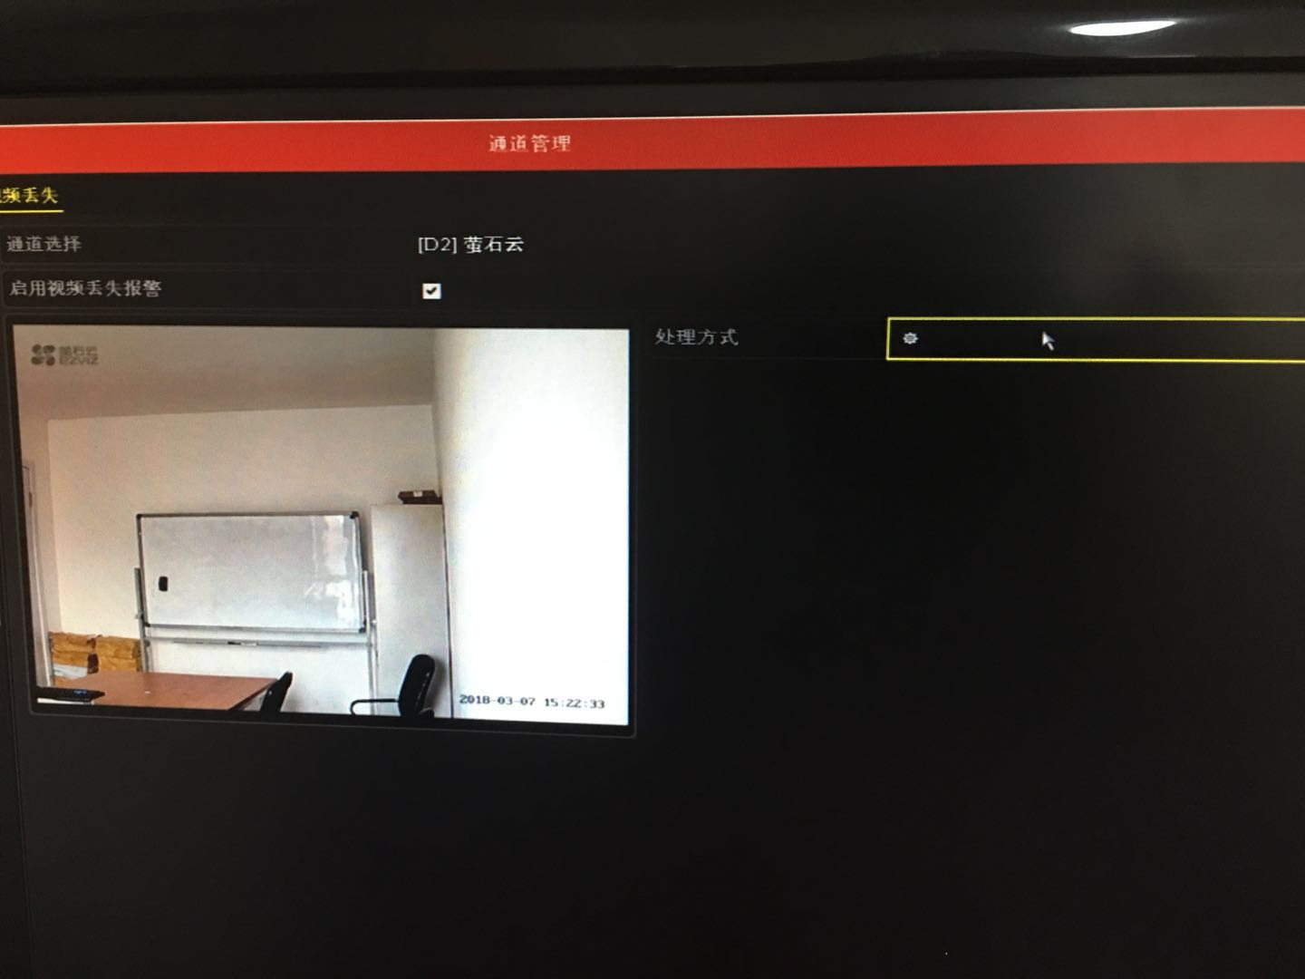
- 进入处理方式后选择处理方式标签页面
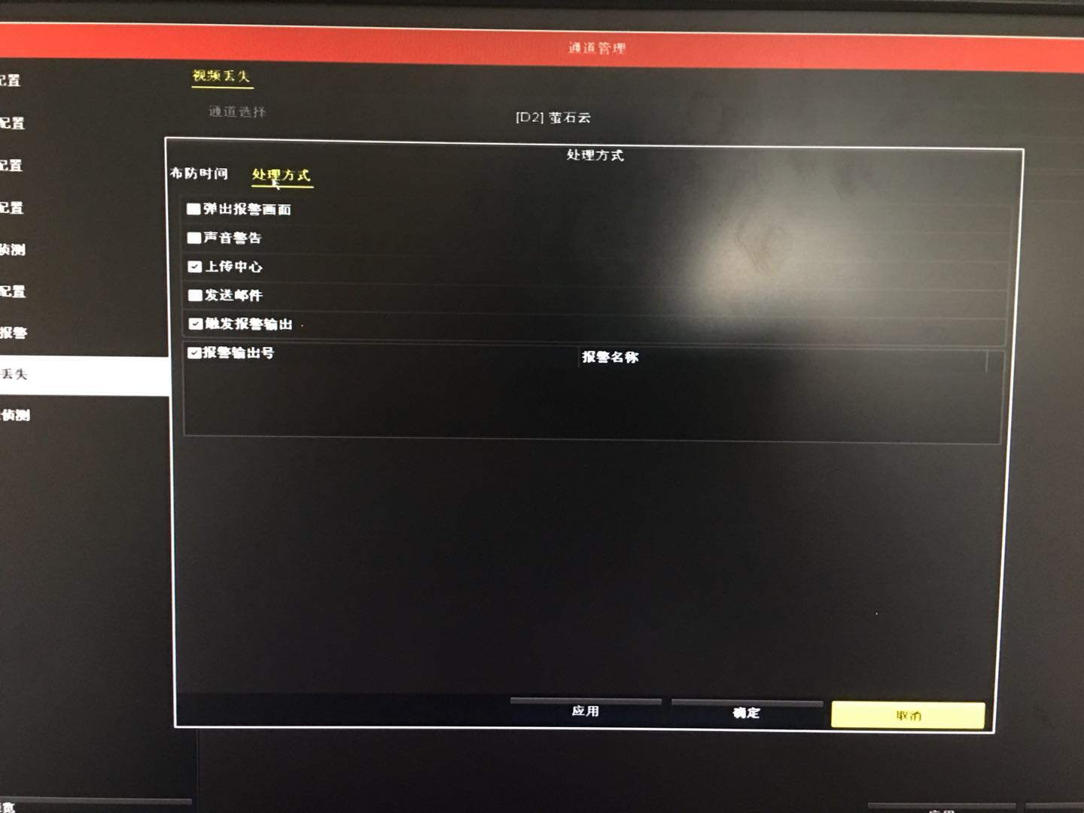
- 开启‘上传中心’以及‘触发报警输出’两个选项
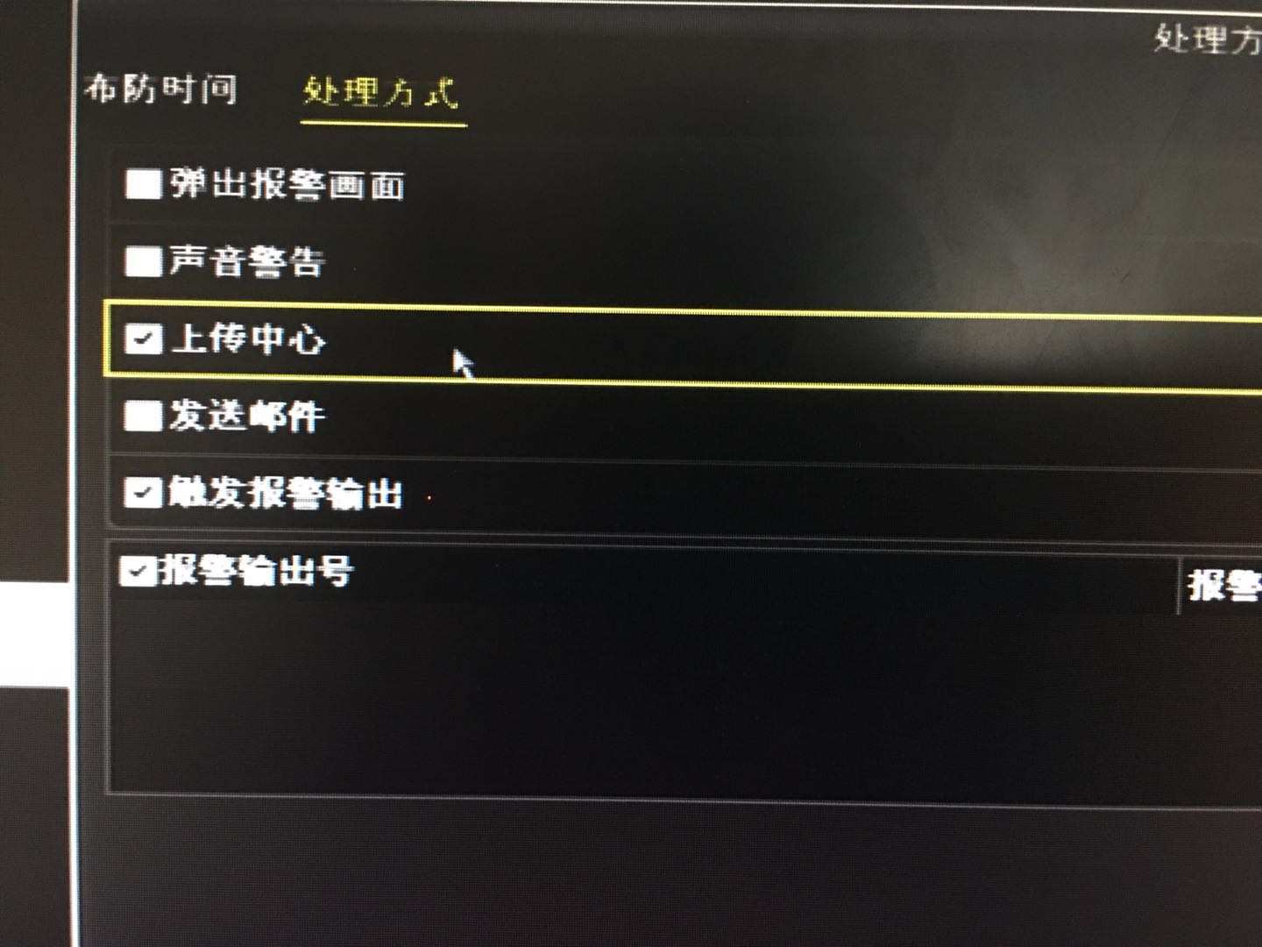
- 点击确定，然后依次将各个摄像通道的报警进行配置（务必每个摄像头都进行配置），全部摄像头配置完成之后点击右下角‘应用’（必须点击应用按钮，如果不点击报警配置不生效）
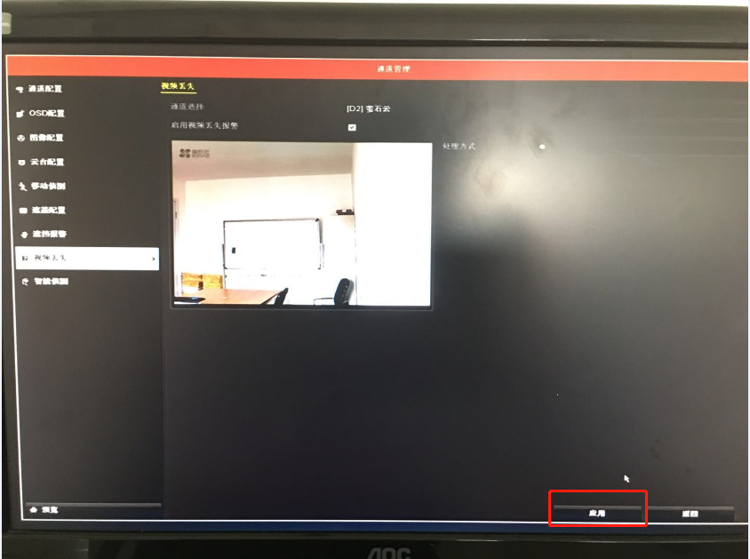

后台添加门店摄像头

